Gemeinde Medlingen
Bekanntmachung

Vollzug des Baugesetzbuches;
Aufstellung des Bebauungsplans „Feuerwehrhaus an der Untermedlinger Straße“
Erneute förmliche Beteiligung der Öffentlichkeit (§ 4a Abs. 3 BauGB)

Die Gemeinde Medlingen beabsichtigt, zwischen Ober- und Untermedlingen ein „Sondergebiet Feuerwehr“ auszuweisen. Anlass ist der Wunsch zur Errichtung eines gemeinsamen Feuerwehrgerätehauses für die Ortsteile Ober- und Untermedlingen.
Der Gemeinderat des Gemeinde Medlingen hat in seiner Sitzung vom 02.10.2024 den Entwurf zur Aufstellung des Bebauungsplanes „Feuerwehrhaus an der Untermedlinger Straße“ (Planzeichnung, Satzung und Begründung mit Umweltbericht), in der Fassung vom 14.03.2024, geändert am 20.06.2024, geändert am 02.10.2024, gebilligt.
Auf Grund der fortgeschriebenen Objektplanung wurde die Lage der südöstlichen Baugrenze entlang der Untermedlinger Straße geändert.

Der Geltungsbereich des Bebauungsplanes „Feuerwehrhaus an der Untermedlinger Straße“ umfasst die Grundstücke Fl.Nrn. 310 (Teilfläche), 311 und 311|3 (Teilfläche), Gemarkung Obermedlingen - und ist in nachfolgender Planzeichnung ersichtlich:

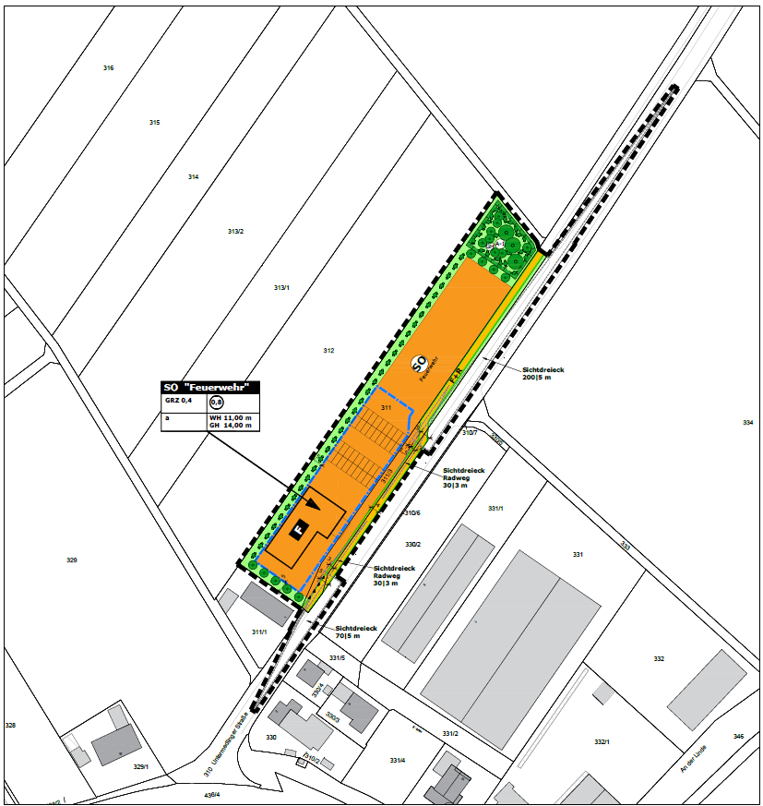

Zur förmlichen Beteiligung der Öffentlichkeit an der Planung gemäß § 3 (2) BauGB kann der Planentwurf in der Zeit
vom 09.12.2024 bis einschließlich 10.01.2025
auf der Internetseite der Gemeinde Medlingen eingesehen werden:
https://vg-gundelfingen.de/bekanntmachungen-gemeinde-medlingen/
Zusätzlich liegt der Entwurf bei der Verwaltungsgemeinschaft Gundelfingen (Rathaus), Prof.-Bamann-Str. 22, 89423 Gundelfingen, 2. Stock, Bauverwaltung während der üblichen Dienststunden (Mo., Di., Do., Fr. 08.00 – 12.00 Uhr, zusätzlich dienstags von 14.00 – 16.00 Uhr und donnerstags von 14.00 – 18.00 Uhr), sowie im Rathaus der Gemeinde Medlingen, Bergstr. 1, 89441 Medlingen während der üblichen Dienststunden (dienstags von 17.00 – 18.30 Uhr und freitags von 16.00 – 17.00 Uhr) zu jedermanns Einsicht öffentlich aus.

Während der Auslegungsfrist besteht Gelegenheit zur Einsichtnahme und Erörterung zum Entwurf der Bauleitpläne. Es besteht die Möglichkeit, sich zur Planung zu äußern und Anregungen und Bedenken elektronisch, schriftlich oder mündlich zur Niederschrift bei der Verwaltungsgemeinschaft Gundelfingen vorzubringen.

Stellungnahmen können gemäß § 4a Abs. 3 BauGB jedoch nur zu den Änderungen und Ergänzungen des Entwurfs und ihren möglichen Auswirkungen vorgebracht werden. Diese sind:
- Geänderte Lage der südöstlichen Baugrenze entlang der Untermedlinger Straße
Es wird darauf hingewiesen, dass nicht fristgerecht abgegebene Stellungsnahmen bei der Beschlussfassung über den Bauleitplan unberücksichtigt bleiben können.

Für den Bebauungsplan sind folgende umweltrelevante Informationen verfügbar und können im selben Zeitraum eingesehen werden:

- Landratsamt Dillingen, Bodenschutz und Altlasten (Stellungnahmen vom 24.04.2024 und 22.07.2024):
Die Stellungnahme enthält insbesondere den Hinweis, dass keine Altlasten bekannt sind.
- Landratsamt Dillingen, Immissionsschutz (Stellungnahme vom 02.05.2024):
Die Stellungnahme enthält insbesondere Hinweise zum Schallschutz.
- Landratsamt Dillingen, Untere Naturschutzbehörde (Stellungnahmen vom 17.05.2024 und 22.08.2024):
Die Stellungnahme enthält insbesondere Hinweise zum Flächenbedarf, zum Landschaftsbild sowie zu Ausgleichsmaßnahmen.
- Staatliches Bauamt, Krumbach (Stellungnahmen vom 10.05.2024 und 24.07.2024):
Die Stellungnahme enthält insbesondere Hinweise zum Schallschutz.
- Wasserwirtschaftsamt Donauwörth (Stellungnahme vom 07.05.2024):
Die Stellungnahme enthält insbesondere Hinweise zum Hochwasserschutz, zum Grundwasser, zum Niederschlagswasser sowie den Hinweis, dass keine Altlasten bekannt sind.

Datenschutz
Die Verarbeitung personenbezogener Daten erfolgt auf der Grundlage der Art. 6 Abs. 1 Buchstabe e DSGVO i.V.m.§ 3 BauGB und dem BayDSG.
Sofern Sie ihre Stellungnahme ohne Absenderangaben abgeben, erhalten Sie keine Mitteilung über das Ergebnis der Prüfung. Weitere Informationen entnehmen Sie bitte dem Formblatt Datenschutzrechtliche Informationspflichten im Bauleitplanverfahren, das ebenfalls öffentlich ausliegt.

Medlingen, …………….
Gemeinde Medlingen

Stefan Taglang
1. Bürgermeister

